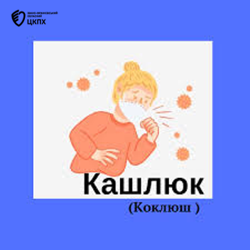Кашлюк — це висококонтагіозне бактеріальне захворювання дихальних шляхів, спричинене Bordetella pertussis, яке характеризується затяжними, спазматичними нападами кашлю з характерним свистячим вдихом («репризою»), блювотою, почервонінням обличчя, особливо небезпечне для немовлят, у яких може викликати зупинку дихання (апное).

Збудник: Грамнегативна паличка Bordetella pertussis.

Передача: Повітряно-краплинним шляхом від інфікованої людини під час кашлю, чхання, розмови.

Заразність: Найвища в перші 3 тижні хвороби, людина заразна до 5 днів після початку лікування антибіотиками.

Симптоми:
Катаральний період (1-2 тижні): Подібний до ГРВІ – нежить, невелике підвищення температури, сухий кашель, що поступово посилюється.

Спазматичний період (4-6 тижнів):
Серії сильних, спазматичних кашльових поштовхів без можливості вдихнути.
Завершується гучним свистячим вдихом (репризою) і часто блювотою, відкашлюванням в'язкого харкотиння.
Обличчя червоніє або синіє, можуть з'явитися петехії.
У немовлят замість кашлю може бути апное (зупинка дихання).

Основним напрямком лабораторної діагностики та золотим стандартом її при кашлюку є отримання від хворого позитивної бактеріологічної культури (посіву) збудника. Зразок посіву слід отримати протягом перших 2 тижнів кашлю. Результати бактеріологічного посіву можуть бути негативними у пацієнтів, які раніше були імунізовані, отримували антибактеріальна терапію або кашляли більше 3 тижнів. Негативний результат посіву не виключає діагноз кашлюку.

Одужання: Триває 3-4 місяці, кашель поступово зникає.

Що робити при підозрі:

Не займайтеся самолікуванням. Звичайні сиропи від кашлю при кашлюку неефективні.

Зверніться до лікаря: Для діагностики використовують мазок із носоглотки або аналіз крові. Ранній початок прийому антибіотиків може полегшити перебіг і зупинити поширення інфекції.

Повітря: Хворому важливо перебувати у вологому та прохолодному приміщенні, оскільки сухе гаряче повітря провокує напади.

Профілактика: Основним методом є вакцинація. Згідно з Календарем профілактичних щеплень, дітей вакцинують у 2, 4, 6 та 18 місяців.

Для дорослих: Рекомендується ревакцинація (особливо вагітним у третьому триместрі для передачі імунітету дитині).

